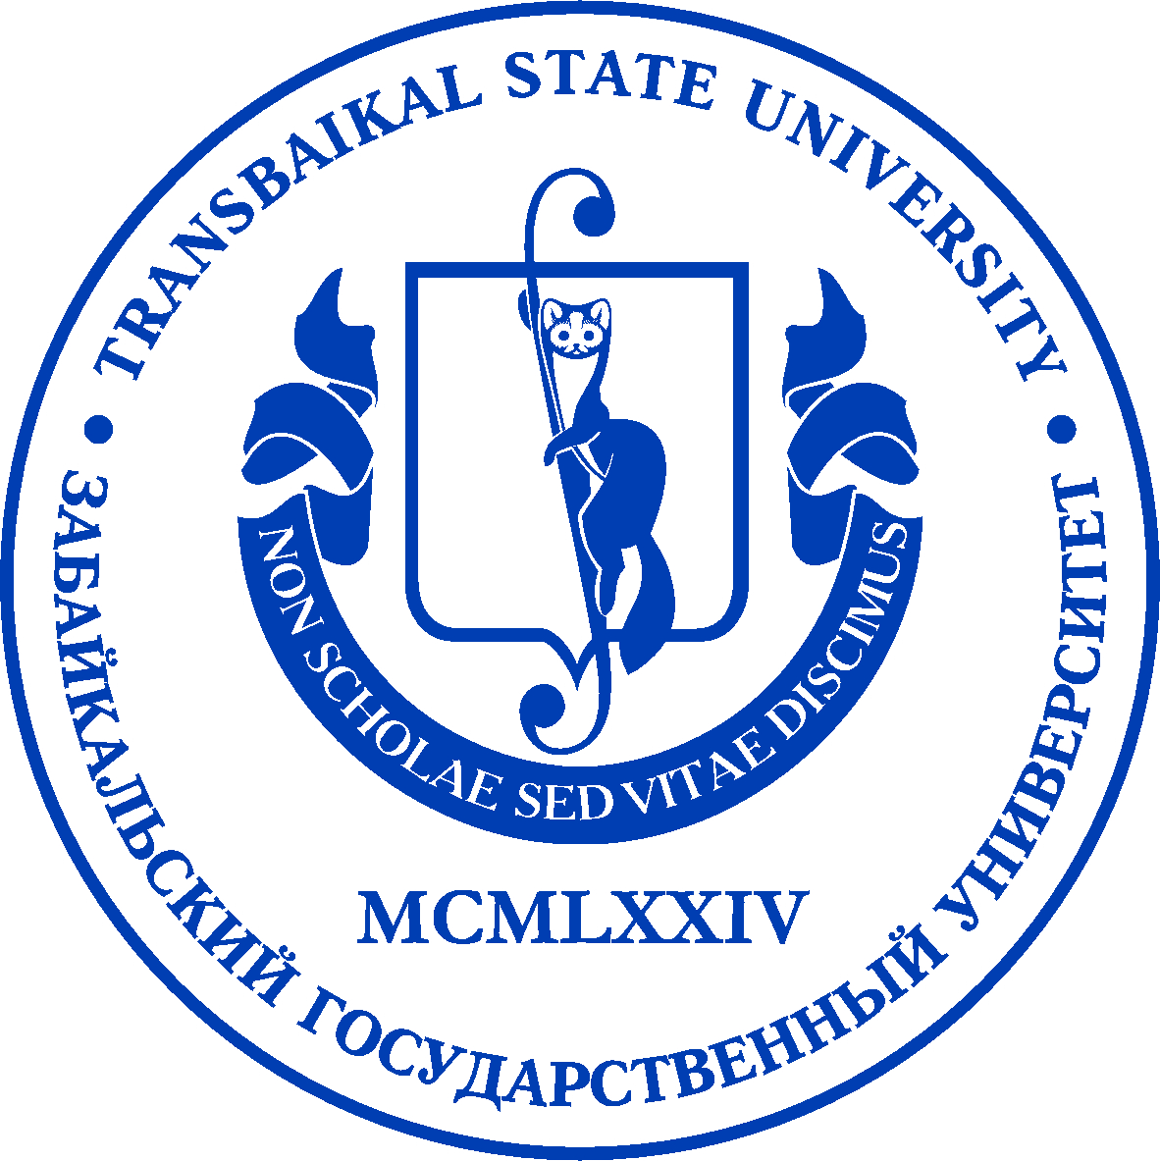 | 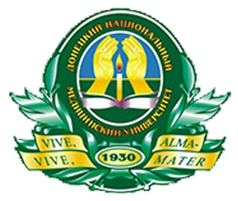 | 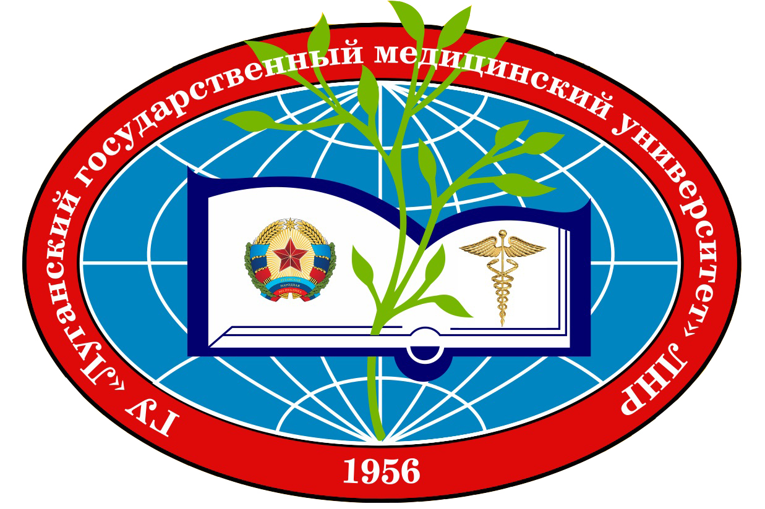

ЗАБАЙКАЛЬСКИЙ ГОСУДАРСТВЕННЫЙ УНИВЕРСИТЕТ
РЕГИОНАЛЬНЫЙ ЦЕНТР ИНКЛЮЗИВНОГО ОБРАЗОВАНИЯ
(г. Чита, Российская Федерация)
ДОНЕЦКИЙ НАЦИОНАЛЬНЫЙ МЕДИЦИНСКИЙ УНИВЕРСИТЕТ им. М. ГОРЬКОГО
(г. Донецк, Донецкая Народная Республика)
ЛУГАНСКИЙ ГОСУДАРСТВЕННЫЙ МЕДИЦИНСКИЙ УНИВЕРСИТЕТ
(г. Луганск, Луганская Народная Республика)

ПРОГРАММА
МЕЖДУНАРОДНОЙ НАУЧНО-ПРАКТИЧЕСКОЙ ON-LINE
КОНФЕРЕНЦИИ
«ЭСТЕТИЧЕСКОЕ ЗДОРОВЬЕ ЖЕНЩИН»
(Международному женскому дню посвящается)

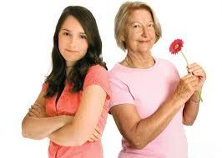

3 марта 2017

ЧИТА – ДОНЕЦК – ЛУГАНСК
Уважаемые участники!

Мы рады приветствовать всех, кто принимает участие в данном Международном научно-практическом on-line мероприятии: научных, научно-педагогических сотрудников, врачей и студентов из России, Донецкой и Луганской Народных Республик.
Конференция посвящена Международному женскому дню 8 Марта, с чем и поздравляем наших дорогих женщин, которые призваны быть хранительницами человеческого здоровья и счастья на Земле. Поэтому очень важно, чтобы они сами оставались здоровыми, полными сил для осуществления их великой миссии, а также очаровательными искусницами в реализации программы «Здоровая нация».
Также целью данной конференции является укрепление дружеских творческих и научных связей между студентами и их научными руководителями, привлечение внимания общественности и властей к проблемам здоровья населения Российской Федерации, Донецкой и Луганской Народных Республик.
Желаем всем крепкого здоровья, творческих успехов, достижения намеченных планов и покорения новых профессиональных вершин!

С уважением, модераторы:

Директор регионального центра инклюзивного образования ЗабГУ
( г. Чита, Россия), Заслуженный врач РФ, к.м.н., доцент
Кохан Сергей Тихонович

И.о. директора НИИ травматологии
и ортопедии ДонНМУ им. М. Горького (Донецкая Народная Республика),
к.мед.н. Чугуй Елена Валентиновна

Забайкальский государственный университет
Региональный центр инклюзивного образования
Transbaikal State University
Regional Centre for Inclusive Education
672039 г. Чита, ул. Бабушкина, 129
Тел: 8 (3022) 44-14-97
E-mail: ispsmed@mail.ru

Донецкий национальный медицинский университет им. М. Горького
Комитет по организации международных научно-практических и обучающих медицинских on-line конференций в Донецкой Народной Республике
Donetsk National Medical University named by M. Gorky
283003 г. Донецк, Донецкая Народная Республика, пр. Ильича, 16
Тел; +38 (062) 344-41-51, Факс: +38 (062) 344-40-01
Тел: +38 (050) 66-318-69
E-mail: commitee2016conf@mail.ru

Луганский государственный медицинский университет
Lugansk state medical University
291045, г. Луганск, кв. 50-летия Обороны Луганска, 1г,
Тел.: +380 (642) 34-71-13,
E-mail: kanclgmu@mail.ru

Для заметок

ПРОГРАММА
МЕЖДУНАРОДНОЙ НАУЧНО-ПРАКТИЧЕСКОЙ ON-LINE
КОНФЕРЕНЦИИ
3 марта 2017 года

Корпус № 14 ул. Бабушкина, 129
ауд. 323
Начало конференции:
15.00 по читинскому времени

Приветственное слово:
Проректор по научно-педагогической работе ДонНМУ им. М. Горького
д.мед.н., профессор Долгошапко Ольга Николаевна

Проректор по научной работе Луганского государственного медицинского университета, д.мед.н., профессор
Пустовой Юрий Григорьевич

Директор регионального центра инклюзивного образования Забайкальского государственного университета, Заслуженный врач РФ, к.мед.н., доцент Кохан Сергей Тихонович

Регламент выступлений:
Доклад, презентация – 8 минут.
Выступления в прениях – 3 минуты.

1. «УГРЕВАЯ СЫПЬ КАК ПОКАЗАТЕЛЬ РЕПРОДУКТИВНОГО И СОМАТИЧЕСКОГО ЗДОРОВЬЯ ЖЕНЩИН», г. Донецк, Донецкая Народная Республика (ДНР)
Докладчик: Проценко Татьяна Витальевна - заведующая кафедрой дерматовенерологии и косметологии Донецкого национального медицинского университета (ДонНМУ) им. М. Горького, д.мед.н., профессор.
2. «ВЗАИМОСВЯЗЬ ЭСТЕТИЧЕСКОГО ЗДОРОВЬЯ СТУДЕНТОК И ВРЕДНЫХ ПРИВЫЧЕК», г. Луганск, Луганская Народная Республика (ЛНР)
Докладчики: Карпушин Дмитрий Игоревич – студент лечебного факультета Луганского государственного медицинского университета (ЛГМУ), 3 курс, 3 группа; Луценко Александр Игоревич– студент лечебного факультета ЛГМУ, 3 курс, 14 группа.
Научные руководители: Тананакина Татьяна Павловна – заведующая кафедрой физиологии ЛГМУ, д.мед.н.; профессор, Иванова Лариса Николаевна – заведующая кафедрой пропедевтики внутренних болезней ЛГМУ, д.мед.н, профессор.

3. «ИНФОРМИРОВАННОСТЬ О СОСТОЯНИИ СОБСТВЕННОГО ЗДОРОВЬЯ СТУДЕНТОК ЗабГУ», г. Чита, Россия
Докладчик: Ловчева Мария Сергеевна - студентка 3 курса, социологического факультета Забайкальского государственного университета (ЗабГУ).
Научный руководитель: Кохан Сергей Тихонович – директор регионального центра инклюзивного образования ЗабГУ, Заслуженный врач РФ, к.мед.н., доцент.

4. «КРАСОТА И РЕПРОДУКТИВНОЕ ЗДОРОВЬЕ ЖЕНЩИНЫ», г. Донецк, ДНР
Докладчик: Трубникова Инна Олеговна - врач-интерн кафедры акушерства, гинекологии и перинатологии ФИПО ДонНМУ им. М. Горького.
Научные руководители: Чайка Владимир Кириллович - генеральный директор Донецкого республиканского центра охраны материнства и детства (ДРЦОМД), заведующий кафедрой акушерства, гинекологии и перинатологии ФИПО ДонНМУ им. М. Горького, д.мед.н., профессор; Долгошапко Ольга Николаевна - проректор по научно-педагогической (лечебной) ДонНМУ им. М. Горького.
5. «ВЛИЯНИЕ ИНТЕРНЕТА НА СОСТОЯНИЕ ЭСТЕТИЧЕСКОГО ЗДОРОВЬЯ СТУДЕНТОК», г. Луганск, ЛНР
Докладчики: Чекмарева Диана Гариковна – студентка лечебного факультета ЛГМУ, 2 курс, 11 группа; Репита Ольга Евгеньевна – студентка лечебного факультета ЛГМУ, 2 курс, 13группа.
Научные руководители: Тананакина Татьяна Павловна – заведующая кафедрой физиологии ЛГМУ, д.мед.н., профессор, Лысенко Елена Анатолиевна - доцент кафедры физиологии ЛГМУ, к.мед.н., доцент.
6. «ВЛИЯНИЕ ФИЗИЧЕСКОЙ КУЛЬТУРЫ НА ЗДОРОВЬЕ СОВРЕМЕННОЙ ЖЕНЩИНЫ», г. Чита, Россия
Докладчик: Ланцова Ирина Николаевна - студентка Читинского медицинского колледжа.
Научный руководитель: Воложанина Светлана Вацлавовна - заместитель директора по воспитательной работе Читинского медицинского коледжа, к.мед.н.

7. «ПОВЕДЕНЧЕСКИЕ РЕАКЦИИ КАК ФАКТОР СОХРАНЕНИЯ СОМАТИЧЕСКОГО И РЕПРОДУКТИВНОГО ЗДОРОВЬЯ У ПОДРОСТКОВ», г. Донецк, ДНР
Докладчики: Мехова Галина Александровна - старший преподаватель кафедры медицинской биологии ДонНМУ им. М. Горького, Проценко Оксана Ивановна, студентка 2 курса медицинского факультета № 1 ДонНМУ им. М. Горького.

8. «СОМАТИЧЕСКИЕ ЗАБОЛЕВАНИЯ И ЭСТЕТИЧЕСКОЕ ЗДОРОВЬЕ ЖЕНЩИН», г. Луганск, ЛНР
Докладчики: Кравцов Руслан Викторович – студент лечебного факультета ЛГМУ, 5 курс, 18 группа; Манацкова Марина Юрьевна – студентка лечебного факультета ЛГМУ, 6 курс, 1 группа.
Научные руководители: Мироненко Татьяна Васильевна - заведующая кафедрой нервных болезней с нейрохирургией, д.мед.н., профессор; Баранова Виктория Вячеславовна – доцент кафедры фтизиатрии, клинической иммунологии, аллергологии и медицинской генетики ЛГМУ, к.медн., доцент.

9. «ЭСТЕТИКА УЛЫБКИ И ПУТИ ЕЁ ДОСТИЖЕНИЯ», г. Донецк, ДНР
Докладчик: Трофимец Екатерина Капасовна - доцент кафедры стоматологии ФИПО ДонНМУ им. М. Горького, к.мед.н., доцент/

10. «РОЛЬ МЕДИЦИНСКОГО ОБРАЗОВАНИЯ (ВЫСШЕГО, СРЕДНЕГО) В ФОРМИРОВАНИИ ЗДОРОВОЙ ЛИЧНОСТИ ЖЕНЩИНЫ», г. Луганск, ЛНР
Докладчики: Малания Никита Владимирович – студент лечебного факультета ЛГМУ, 5 курс, 15 группа; Недвига Юлия Валентиновна – студентка лечебного факультета ЛГМУ, 6 курс, 8 группа.
Научные руководители: Пустовой Юрий Григорьевич – проректор по научной работе ЛГМУ, заведующий кафедрой фтизиатрии, клинической иммунологии, аллергологии и медицинской генетики ЛГМУ, д.мед.н., профессор; Баранова Виктория Вячеславовна – доцент кафедры фтизиатрии, клинической иммунологии, аллергологии и медицинской генетики ЛГМУ, к.мед.н., доцент.

